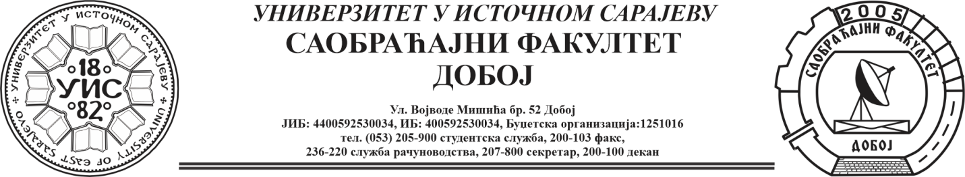

РЕЗУЛТАТИ

Резултати испита из предмета Електротехника , одржан 12.7.2024 год.
- Суботић Јана (6)
- Благојевић Немања (6)

